Ñà'a ñà kuchú-ò vexíná jí'in ìvì resétá

Utilidades de la cocina y dos recetas

Tù’un Ntá’ví ña nuu Sa Mátxí Ntè’è

Mixteco de San Martín Duraznos

Carmen Hernández Martínez,

Julia Fine, Sandra Auderset & Eric W. Campbell

Segunda edición, Noviembre 2021

**Vexíná**

*Cocina*

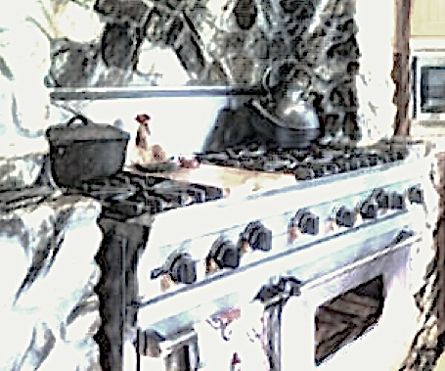 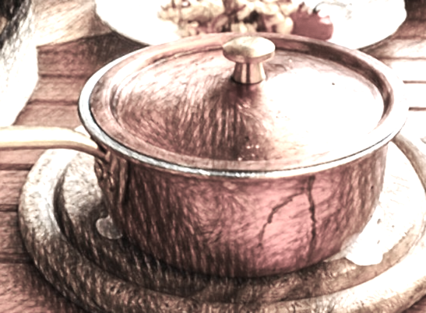 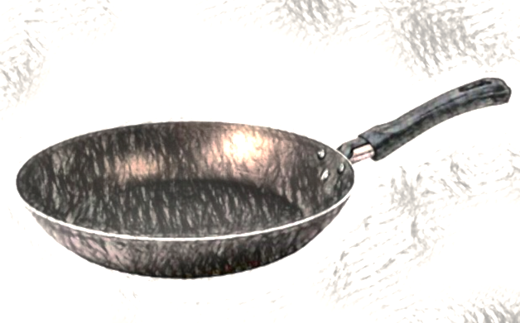

**éstúfá kìsi sártéèn**

*estufa olla sartén*

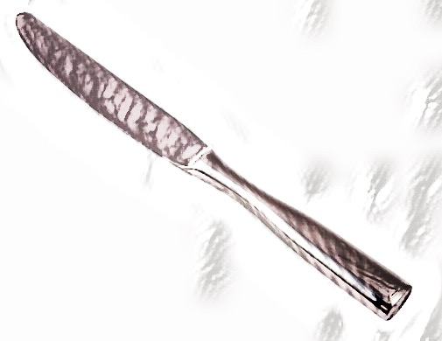 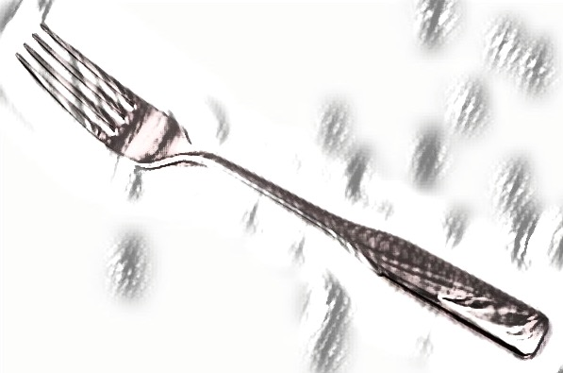 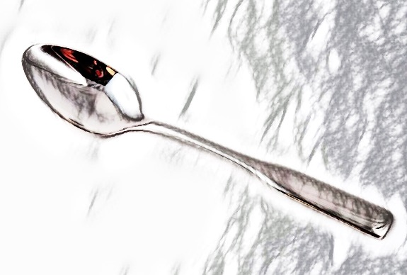

**yuchì trínchí kúchárá**

*cuchillo tenedor cuchara*

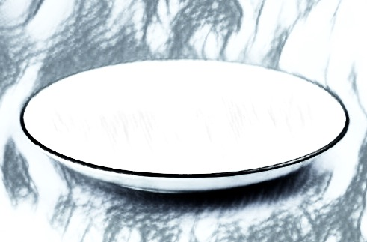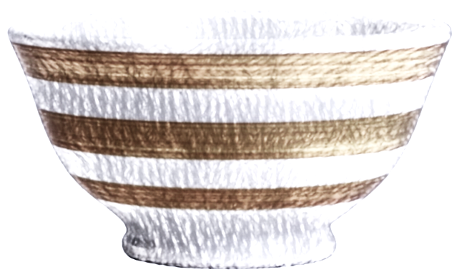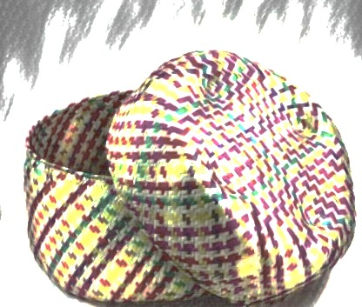

**kò'ò** **kò'ò kúnú ntò’ò shítà**

*plato* *plato hondo tenate*

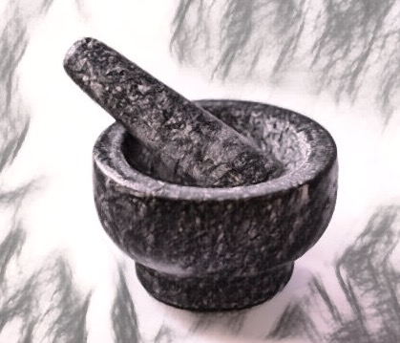 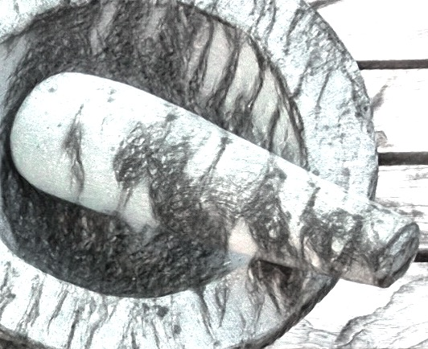 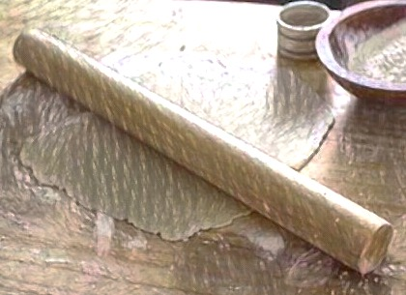

**kò'ò sháshì yìì sháshì túbó**

*molcajete mano de molcajete rodillo*

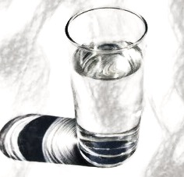 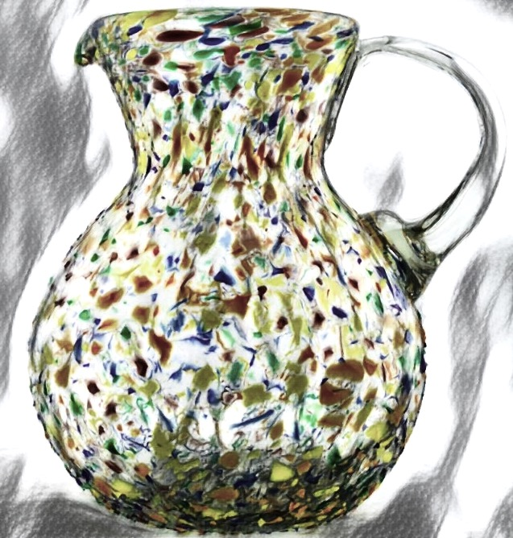 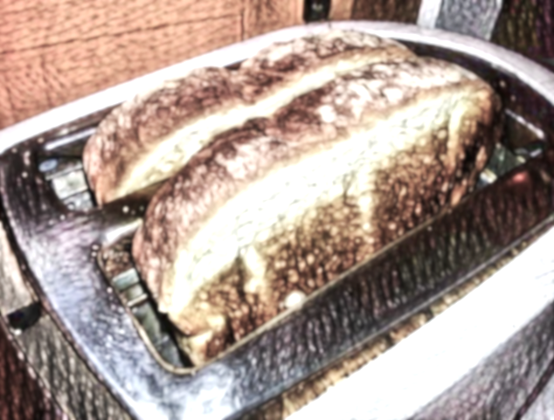

**vásó járra nùù kásún paàn**

*vaso jarro tostadora*

**Ntàki**

*Receta de Pozole*

**Taa súvà'-ò ntàkí kuniñó'-ó kukii ñà’a nùnì, kaka, kùñu ntùxí, txìkuìí, nìì, ya’à, áxítxí jí'in tù-ntóvá ntòò.**

*Cuándo hacemos necesitamos lo que es maíz seco, cal, pollo, agua, sal, chile, aceite y hierba santa.*

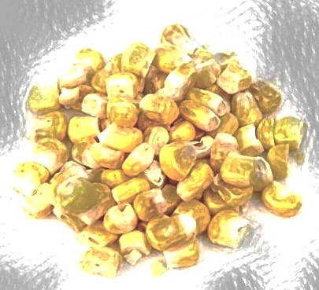 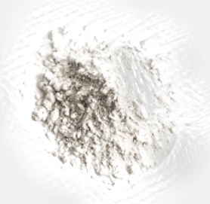 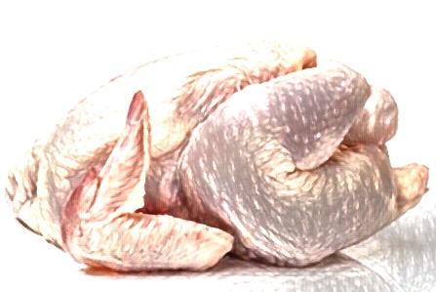 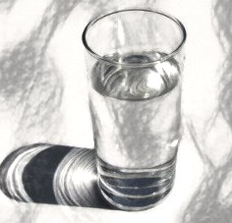

**nùnì kaka kùñu ntùxí txìkuìí**

*maíz seco cal carne de pollo agua*

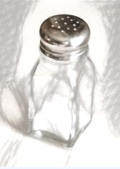 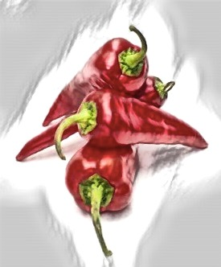 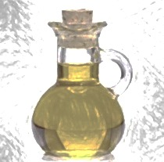 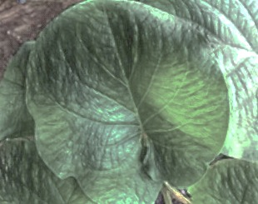

**nìì ya’à áxítxí tùntova ntòò**

*sal chile aceite hierba santa*



**1. Shina ñú'ú chika-ò txìkuìí ini kìsi**.

*Primero echamos agua en la olla.*

**txìkuìí**

*agua*

**2. Taa taa ìntxi'i chikà-ò nùnì jí'in kaka ta saka-nó-ñà.**

 *Y entonces echamos maíz seco y cal y lo*

*mezclamos.*

**nùnì kaka**

*maíz seco cal*

**3. Chinó-ó kìsi nùù éstúfá. Kitxi-àn iin kò'va ìxì mínútó an sava órá taa taa ntxi'i**

**nta'v-ò éstúfá.**

*Ponemos la olla sobre la estufa. Debe hervir más o menos diez minutos o media hora y después apagamos la estufa.*



**kìsi éstúfá**

*olla estufa*

**4. Ntikatx-ó nùnì chií tí kòó kuyá'á-ñà taa ntikatx-o-ña távà na koxo-òn ntxikuíí**

**sòò-àn.**

*Lavamos el maíz porque si no, se amarilla y lo lavamos para que se quite toda su cáscara.*

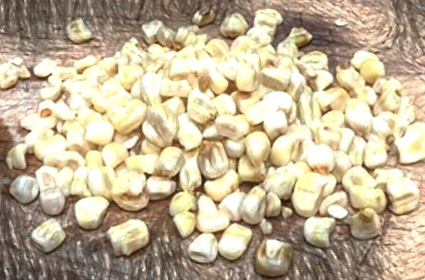

**5. Chikàà tiki-ó-ñà ini míí kìsi.**

*Lo ponemos en la olla otra vez.*

**nùnì**

*maíz*

**6. Taa ntachino-ó kìsi nùù éstúfá taa chikà-ò txìkuìí lo'o áxítxí jí'in nìì taa ntatùùn**

**tiki-un éstúfá.**

*Volvemos a poner la olla sobre la estufa y echamos un poquito de agua, aceite y*

*sal y volvemos a prender la estufa otra vez.*



**txìkuìí áxítxí nìì**

*agua aceite sal*

**7. Taa sáá jààn sántoko-ó-ña ìkò'va ùnà órá an ìkò'va ìxì órá távà na kìtxì-àn suu**

**ta'an ìvì órá ntxé'-ó-ñà távà na ñà'a untxi'i txìkuìí-àn**.

*Y después lo dejamos approximadamente ocho o diez horas para que se hierva,*

*pero lo checamos cada dos horas para que no se acabe el agua.*

**8. Chikà-ò ntùxí ini kìsi távà na kitxi-rì jí'in míí ntàkí távà na koo àsì ntàkí-ó**

 *Echamos el pollo en la olla para que se hierva con el pozole*

*para que se quede sabroso nuestro pozole.*

**kùñu ntùxí**

*carne de pollo*

**9.** **Kítxì-àn ìkò'va sava órá ìkòva ìvì shìkò-un mínútó taa xàà xùvà'a ntuxí tav-ò-rí.**

*Se hierve más o menos media hora, más o menos cuarenta minutos y ya está*

 *listo el pollo y lo sacamos.*

**10. Tavi-ó ya’à nùù xòò távà súvà’-ó txìyá'á ñà kuéntá míí ntàkí.**

*Asamos el chile en un comal para preparar la salsa para el*

*pozole.*

**ya’à**

*chile*

**11. Taa chinuu síi-o inkà sártéèn nùù éstúfá ta chika-ò lo’o áxítxí taa sákasu-ó txìyá'á kuéntá ñà ntàkí.**

Y ponemos un *otro sartén aparte en la estufa y echamos un poco de aceite y freímos la salsa para el pozole.*

**sártéèn**

*sartén*

**12. Taa taa xàà yoó lístó-àn chikà-ò tù-ntóvá ntòò nùù ntàkí.**

 *Y cuándo ya está listo agregamos hierba santa al pozole.*

**tùntova ntòò**

*hierba santa*

**Txìyá'á**

*Receta de salsa*

**Taa súvà'-ò txìyá'á kúníñú'-ó ña kíí ya'à, txìnana, sévóyá, txìkomi, txìkuìí jí'in nìì.**

*Cuando hacemos salsa vamos a necesitar chile, tomate, cebolla, ajo, agua y sal.*

  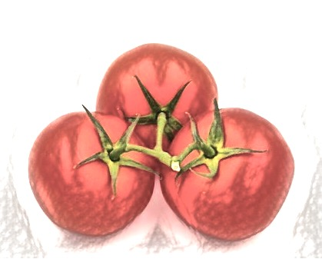 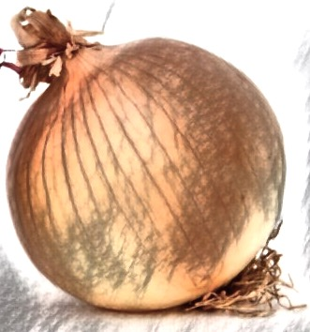

**ya'à txìnana** **sévóyá**

*chile tomate cebolla*

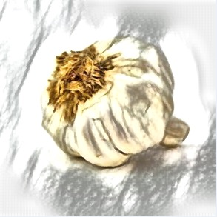  

**txìkomi txìkuìí** **nìì**

*ajo agua sal*

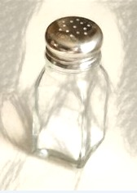**1. Shina ñú'ú chikà-ò txìkomi sévóyá jí’in nìì.**

 *Primero metemos ajo, cebolla y sal.*

**sévóyá txìkomi nìì**

*cebolla ajo sal*

****2. Taa kixa'-ò kàshì-ò ñàkán.**

*Y comenzaremos a machacar esto.*

**kò'ò sháshì**

*molcajete*

**3. Taa taa xàà ìshashi-va-o-ña taa sáàn jààn chikà-ò ya'à ta kixa'á kashi tiki-ò.**

*Y cuando ya lo hemos machucado bien, entonces le agregamos el chile y*

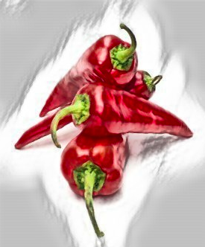 *comenzamos a machucar otra vez.*

**ya’à**

chile

**4. Taa taa xàà ìkúntxì'ì và'a ya'à taa sáàn jààn chikà-ò txìnana**

**ta kashi tiki-ó.**

*Y cuando ya está bien machucado el chile, entonces lo*

*agregramos el tomate.*

**txìnana**

*tomate*

**5**. **Taa taa xàà ìtàshì và'a txìnana taa sáàn jààn chikà-ò lo'o txìkuìí.**

*Y cuando ya está bien machacado el tomate, entonces lo echamos un poco de agua.*

**txìkuìí**

*agua*

**6**. **Taa sáàn jààn kòtòntòs-ò tí kúmanì lo'o-va nìì sáchikà-ò lo'o-va suu tí kòó**

**sáàn jààn uchikàà-v-ò-ña.**

*Y entonces la probamos, si falta un poco de sal* *le ponemos más, pero si no ya no*

 *lo agregramos.*

**nìì**

sal